Составитель: Андреева Ирина Анатольевна

учитель-логопед, МАДОУ ЦРР

детский сад 52

Артикуляционная гимнастика, как средство формирования правильного звукопроизношения у детей младшего дошкольного возраста.
Цель:
- познакомить родителей с приемами и методами коррекционной работы при выполнении артикуляционной гимнастики;
- учить родителей правильно, выполнять артикуляционные упражнения.
Оборудование: зеркала для каждого родителя, пособие «Собака Найда», логокукла- обезьянка Тома (авторская игрушка), карточки по артикуляционной гимнастики.

Уважаемые родители, отгадайте загадку:
Красные двери в пещере моей,
Белые звери стоят у дверей,
Любят зверушки, конфеты и плюшки.
Что это такое? (рот)
Сегодня на клубе мы с Вами узнаем, что такое артикуляционная гимнастика, для чего она необходима и как правильно её выполнять в домашних условиях. Я покажу, какие приемы мы используем на занятиях, чтобы детям было интересно с нами играть.
Давайте вместе с Собакой Найдой расскажем, что у нас есть во рту. (отвечают родители - губы, зубы, язык, мягкое небо – потолок в домике для язычка).
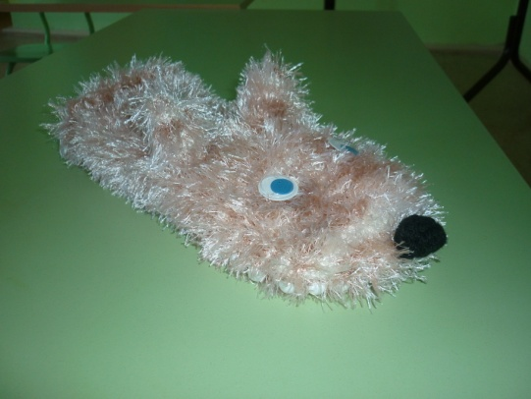
Важную роль в формировании звукопроизношения играет четкая, точная, координированная работа артикуляционных органов, способность их к быстрому и плавному переключению с одного движения на другое, а также к удержанию заданной артикуляционной позы.
Мы выполняем гимнастику для рук, ног, чтобы они стали ловкими, сильными. Такая же гимнастика необходима и для речевых органов, где язык (главная мышца) нуждается в достаточно хорошем развитии для выполнения тонких целенаправленных движений.
Артикуляционной гимнастикой называются специальные упражнения для развития подвижности, ловкости языка, губ, щек, уздечки.
Детям 2-4 лет артикуляционная гимнастика поможет обрести целенаправленность движений языка. Помните, что в этом возрасте вы помогаете малышу достичь правильного звукопроизношения.
В начальный период артикуляционную гимнастику необходимо выполнять перед зеркалом. Ребенок должен видеть, что делает язык. Но если ребенок маленький такую гимнастику он может выполнять по подражанию, сидя на коленках у мамы повернувшись лицом к ней.
При выполнении артикуляционной гимнастики следует соблюдать следующие требования:

- Каждое упражнение проводится в занимательной игровой форме и повторяется 6 – 8 раз;
- Движения проводите неторопливо, ритмично, четко.
Артикуляционных упражнений очень много и в разной литературе они могут называться по-разному. Предлагаем Вам общий комплекс артикуляционных упражнений, а остальные (специальные) вам поможет подобрать логопед.
Родители, возьмите зеркала и вместе со мной и обезьянкой Томой выполним следующие упражнения, те упражнения, которые Томе выполнить не удастся, вы попробуете мне их показать самостоятельно:
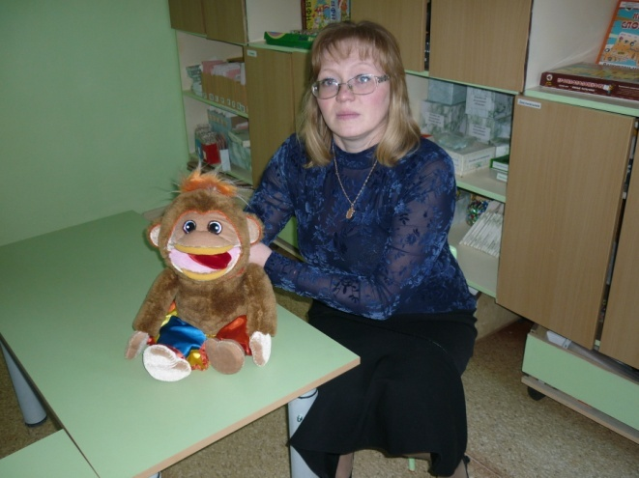
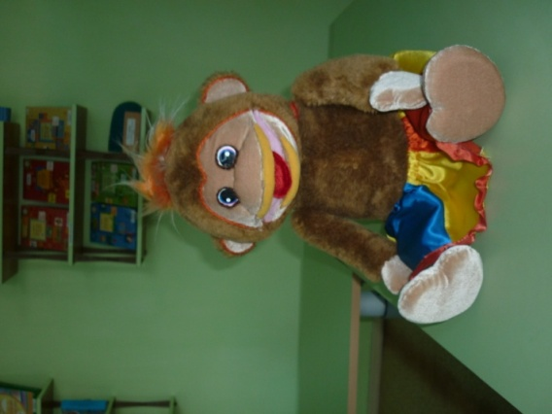

«Птенчик» (логокукла)
Открывание и закрывание рта.
«Улыбочка» (логокукла
Улыбнуться, растянув губы.
Улыбаемся лягушкам,
Губки тянем прямо к ушкам.
«Заборчик»
(артикуляционные карточки)

Улыбнуться, с напряжением обнажив сомкнутые зубы.
Зубки ровно мы смыкаем,
И заборчик получаем.
«Трубочка»
(артикуляционные карточки)
С напряжением вытянуть вперед губы (зубы вместе).

Подражаю я слону,
Губы хоботом тяну.
«Заборчик - Трубочка»
(артикуляционные карточки)
Чередовать упражнение «Заборчик» и упражнение «Трубочка».
«Шарик»
Надуть щеки и сдуть щеки или руками хлопнуть по щечкам.
«Толстушки-Худышки»
Поочередно надуваем и втягиваем щеки в спокойном темпе, удерживая их в каждом положении 3-5 мин.
Вот толстяк – надуты щеки
И, наверно, руки в боки.
Вот худышка - щеки впали:
Видно, есть ему не дали.
«Лопаточка» (логокукла)
Улыбнуться, открыть рот. Положить широкий язык на нижнюю губу. Удерживать в спокойном состоянии на счет до пяти.
Язык лопаткой положи
И немного подержи
1, 2, 3, 4, 5 – лопатку
Можно убирать.
«Накажем непослушный язычок»
Губы в улыбке. Легко похлопывать язык губами: пя-пя-пя, похлопывать зубами: та-та-та.
«Чистим зубки»
(артикуляционные карточки)
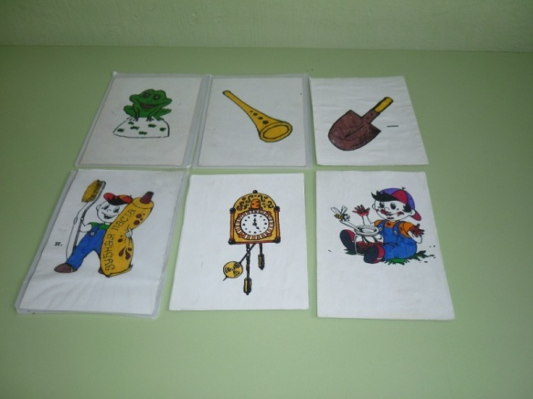

Улыбнуться, открыть рот, кончиком языка с внутренней стороны «почистить» поочередно нижние и верхние зубы.
Чищу зубы, чищу зубы
И снаружи… и внутри…
Не болели, не темнели,
Не желтели чтоб они.
«Часики» (логокукла)
Улыбнуться, открыть рот. Кончик языка, как стрелку, переводить из одного уголка рта в другой:
Влево-вправо, влево-вправо
Мой язык скользит лукаво:
Словно маятник часов,
Покачаться он готов.

«Горка» (логокукла)
Рот раскрыт. Кончик языка упирается в нижние передние зубы. Спинка языка выгнута.
Вот так горка, что за чудо!
Выгнулся язык упруго:
Кончик в зубы упирается,
Бока кверху устремляется.
«Вкусное варенье»
(артикуляционные карточки)
Рот открыт. Широким языком облизать верхнюю губу и убрать язык в рот.
Ох, и вкусное варенье
Вдруг осталось на губе.
Язычок я подниму и остатки оближу.
«Лошадка»
Улыбнуться, открыть рот. Пощелкать кончиком языка, как цокают лошадки.
Причешу лошадке хвостик
И на ней поеду в гости,
Цокай громче, язычок,
Чтоб никто догнать не мог.
Уважаемые родители, не огорчайтесь, если некоторые упражнения не будут получаться с первого раза. Попробуйте повторять их вместе с ребенком ежедневно и тогда у Вас все обязательно получится.
Конечно, вы не запомнили стишки и упражнения, для этого я предлагаю вам воспользоваться буклетом, где вы найдете точное описание упражнений и веселые стихи, сказки.
Посмотрите, какую литературу можно приобрести для развития артикуляционной моторики в магазинах нашего города (выставка литературы по данной теме).

Литература
- Инновации – в логопедическую практику /Методическое пособие для дошкольных образовательных учреждений / Сост. О.Е.Громова. – М.: ЛИНКА-ПРЕСС, 2008. – 232 с.
- Воробьева Т.А., Крупенчук О.И. Логопедические упражнения: Артикуляционная гимнастика. – СПб.:Издательский Дом «Литера», 2006. – 64 с: ил. – (Серия «Готовимся к школе»)
- М. Мальцева, В. Косыгина «Мой логопедический альбом»/Художник Г.В. Соколов- Ярославль: Академия развития: Академия холдинг, 2003.- 48 с.: ил.- (Вместе учимся, играем. Практическое приложение).
- Е.А.Пожиленко «Волшебный мир звуков и слов» Пособие для логопедов. М.: Владос, 2003.
- З.А.Репина, В.И.Буйко «Уроки логопедии» Екатеринбург. Издательство «Литур», 2002.-208 с.

